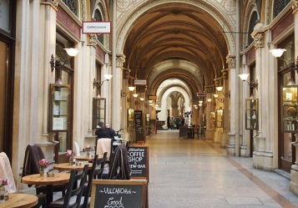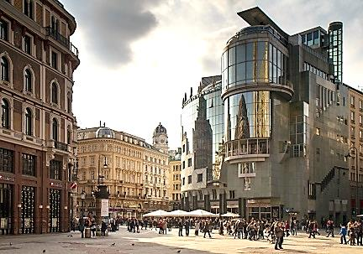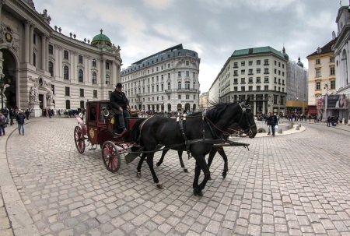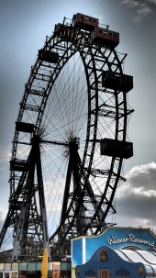
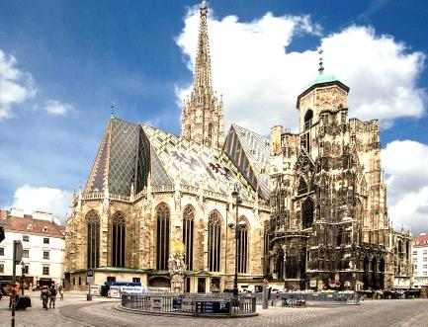
Betriebsausflug
Wien

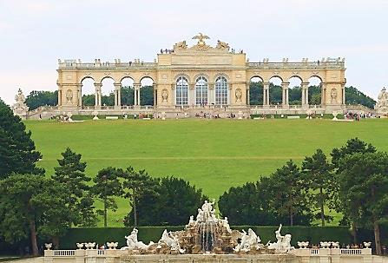
Mittwoch, 08. September 2021
Details zur Reise:
Abfahrt um 7 Uhr bei der Wäscherei des KUK MC III. (Paula-Scherleitner-Weg)
Zwischenstopp bei Raststätte (Möglichkeit zum Frühstücken)

Ankunft in Wien:
1. Ausstieg: Schloss Schönbrunn um ca. 9:30 Uhr
2. Ausstieg: Maria-Theresien-Platz um ca. 9:45 Uhr

Rückfahrt von Wien:
1. Einstieg: Maria-Theresien-Platz um 17 Uhr
2. Einstieg: Schloss Schönbrunn um 17:15 Uhr

Ankunft in Linz um ca. 20 Uhr

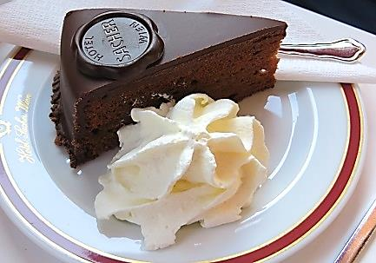

Bilder: Pixabay

Der Tag in Wien steht zur freien Verfügung.
Ob Shopping, Sightseeing oder Praterbesuch – in Wien findet jeder, was er sucht. Stadtplan wird im Bus ausgegeben.

Außergewöhnliche Freizeit-Tipps: Time Travel Wien www.timetravel-vienna.at;
Shades Tours Vienna www.shades-tours.com/; Kaffeehaus Vollpension www.vollpension.wien

Reisepreis für
Gewerkschaftsmitglieder YOUNION € 13,-- p.P.
GÖD / Nicht-Gewerkschaftsmitglieder € 14,-- p.P.
Selbstzahler (kein Betriebsausflug – keine Angehörigen!) € 20,-- p.P.

Anmeldungen können nur bei gleichzeitiger Bezahlung des Reisepreises erfolgen und sind von 07. Juni bis 25. Juni 2021 von 8 bis 12 Uhr im BR-Büro, Bau V möglich.

Wir freuen uns auf eure/Ihre Anmeldungen im Betriebsratsbüro des KUK MC

Das Vorbereitungskomitee

